Artículo

Para usar: llene el artículo abajo con información específica sobre su programa de cambios de estilo de vida. Una vez que haya completado el artículo, puede publicarlo en la página web de su organización, en el boletín digital de su organización, o enviarlo a un periódico o revista local. También puede descargar una imagen para usar con el artículo del sitio de Box.

Familiarícese con las opciones que tiene a su alcance para manejar el estrés

Hoy en día, todo en nuestro mundo es apuro o ajetreo [alternativa: Hoy en día, en nuestro mundo todo es hacer muchas tareas a la vez]. Entre el trabajo, las obligaciones familiares, los pasatiempos y las responsabilidades cotidianas, es fácil que se sienta abrumado y estresado. Esto puede parecer una parte normal de la vida, ¿pero sabía usted que el estrés puede estar influyendo en su riesgo de presentar diabetes tipo 2 y otras afecciones? Abril es el Mes de Concientización sobre el Estrés. Es el momento perfecto para reflexionar sobre cómo maneja el estrés en su vida.
A Jillian Miner, instructora de cambios de estilo de vida del Programa Nacional de Prevención de la Diabetes (National DPP), le gusta presentar el tema del estrés de esta manera: imagínese que es un cavernícola a quien lo persigue un tigre dientes de sable. Su respuesta de supervivencia empieza y su cuerpo necesita un rápido aumento de energía para apoyar la descarga de adrenalina. Cuando siente estrés, el azúcar parece una solución fácil, un combustible rápido para ayudarlo en el momento. Esta es la razón por la que tiene ansias de comer algo dulce en momentos estresantes, o comer para aliviar el estrés y sentirse mejor.
Puede que un poquito de azúcar no sea un problema para un cavernícola que huye para salvar su vida. Pero hoy en día, crear el hábito de comer alimentos muy procesados y altos en azúcar poco saludable, carbohidratos, grasas saturadas y exceso de sal ciertamente no es beneficioso para su salud. Su cuerpo debe encontrar una manera para manejar el estrés, y los alimentos dulces son la opción común de muchas personas. Este tipo de consumo aumenta sus niveles de azúcar en la sangre, sus probabilidades de tener prediabetes y su riesgo de presentar diabetes tipo 2. Entonces, ¿cuál es la alternativa?
El programa de cambios de estilo de vida del National DPP, dirigido por los Centros para el Control y la Prevención de Enfermedades (CDC), reconoce la importancia de manejar el estrés y cómo las herramientas eficaces para manejar el estrés ayudan a reducir su riesgo de presentar diabetes tipo 2. Aquí en [nombre del programa], vamos a conectarlo con otros participantes del programa que se pueden identificar con sus desafíos, y con instructores de cambios de estilo de vida que pueden ayudarlo en su camino hacia la salud.
Para Jillian, esto significa ofrecer a sus participantes una “variedad de opciones para manejar el estrés”, al sugerir varias actividades para que puedan determinar qué funcionará para ellos. Manejar el estrés no tiene que ser una meta imposible, pero en cambio puede que signifique encontrar tiempo para las actividades que ya sabe que lo renuevan. Ella dice que su meta es lograr que los participantes “consideren el manejo del estrés de una manera diferente. Se trata de encontrar formas creativas para reducir el estrés”.
La Instructora Jillian usa el ejercicio y estar al aire libre como formas de aliviar estrés.
Algunos de los principales consejos de Jillian para manejar el estrés incluyen:
- Piense en lo que lo renueva. Puede ser cualquier actividad (aparte de comer), siempre que sea algo que lo ayude a relajarse. Intente escribir una lista de las actividades que reducen su estrés.
- Sea intencional con su descanso. Decida cuándo va a tomar un descanso para renovarse. Para asegurarse de que lo hará, ponga una alarma o agregue un recordatorio a su calendario.
- Salga. Haga una caminata o simplemente salga afuera para disfrutar del aire fresco.
- Muévase. Libere el estrés acumulado bailando o haciendo una actividad física para que su corazón empiece a bombear. También puede dar un paseo o hacer estiramientos.
- Organícese. Algunas veces hacer una lista de tareas, ordenar un espacio u organizar un cajón pueden aclarar su cabeza.
- Descargue sus pensamientos. En un papel, escriba todas las cosas que dan vueltas en su cabeza para crear espacio para pensamientos más calmos.
Con este tipo de enfoque es posible encontrar pausas en su día para minimizar el estrés sin recurrir a la comida para reconfortarse. Técnicas como estas y otras ofrecidas por [nombre del programa] no sólo lo ayudan a sentirse mejor emocionalmente, sino que también lo apoyan en sus esfuerzos para vivir una vida más saludable en general.
Para explicar los beneficios del programa de cambios de estilo de vida del National DPP, Jillian dice: “El programa de cambios de estilo de vida no es solo para enseñarle cosas, todos ya tienen una idea de lo que es saludable. La magia está en adoptar hábitos saludables. El programa lo ayuda a tomar decisiones más saludables a diario”.
Con la ayuda de instructores de cambios de estilo de vida como Jillian, algunas de esas decisiones pueden llevar a un mejor manejo del estrés y, por consiguiente, a un estilo de vida más saludable. A través del programa, puede recibir apoyo para adoptar hábitos que lo ayuden a reducir el estrés.
¿Quiere saber cómo puede involucrarse y aprender más sobre cómo manejar el estrés y reducir el riesgo de presentar diabetes tipo 2? Para obtener más información, visite [nombre del sitio del programa], parte del programa de cambios de estilo de vida del National DPP dirigido por los CDC. Nuestras sesiones tienen lugar [inserte detalles sobre hora, lugar, en persona o virtual, etc.].

Ejemplo de boletín electrónico

Para usar: el siguiente ejemplo de boletín electrónico se puede usar para promover el programa en boletines electrónicos y envíos masivos de mensajes electrónicos. Considere incluirlo en un boletín comunitario, un boletín de proveedores de atención médica o redes de salud locales, o un boletín para comunidades de fe. También puede descargar una imagen para usar con el artículo del sitio de Box.

Trabajar mucho, jugar mucho, descansar aún más

Hoy en día, todo en nuestro mundo es apuro o ajetreo [Hoy en día, en nuestro mundo, todo es hacer muchas tareas a la vez] Entre el trabajo, las obligaciones familiares, los pasatiempos y las responsabilidades diarias, es fácil que se sienta abrumado y estresado. ¿Pero sabía usted que el estrés puede estar influyendo en su riesgo de presentar diabetes tipo 2 y otras afecciones? Abril es el Mes de Concientización sobre el Estrés, y el momento perfecto para considerar cómo maneja el estrés en su vida.
A Jillian Miner, instructora de cambios de estilo de vida del Programa Nacional de Prevención de la Diabetes (National DPP), le gusta presentar el tema del estrés de esta manera: imagínese que es un cavernícola a quien lo persigue un tigre dientes de sable. Su respuesta de supervivencia empieza y su cuerpo necesita un rápido aumento de energía para apoyar la descarga de adrenalina. Cuando siente estrés, el azúcar parece una solución fácil. Esta es la razón por la que tiene ansias de comer algo dulce en los momentos estresantes.
Puede que un poquito de azúcar no sea un problema para un cavernícola que huye para salvar su vida. Pero hoy en día, crear el hábito de comer alimentos muy procesados y altos en azúcar poco saludable, carbohidratos, grasas saturadas y exceso de sal ciertamente no es beneficioso para su salud. La alternativa es aprender a manejar el estrés en maneras sostenibles. Aquí en [nombre del programa], vamos a conectarlo con otros participantes del programa que se pueden identificar con sus desafíos, y con instructores de cambio estilo de vida que pueden ayudarlo en su camino hacia la salud.
Para Jillian, esto significa ofrecer a sus participantes una “variedad de opciones para manejar el estrés,” al sugerir varias actividades para que puedan determinar qué funcionará para ellos. Ella explica: “El programa de cambios de estilo de vida no es solo para enseñarle cosas, todos ya tienen una idea de lo que es saludable. La magia está en adoptar hábitos saludables. El programa lo ayuda a tomar decisiones más saludables a diario”.
Algunos de los principales consejos de Jillian para manejar el estrés incluyen lo siguiente:
- Haga una lista de las actividades que lo renuevan.
- Tómese tiempo para descansar.
- Salga para tomar algo de aire fresco.
- Muévase para que su corazón empiece a bombear.
- Organice las cosas que le causan estrés.
- Escriba sus pensamientos en un papel para aclararse la mente.
Con la ayuda de instructores de cambios de estilo de vida como Jillian, algunas de esas decisiones pueden llevar a un mejor manejo del estrés y, por consiguiente, a un estilo de vida más saludable. A través del programa, puede recibir apoyo para adoptar hábitos que lo ayuden a reducir el estrés.
¿Quiere saber cómo puede involucrarse y aprender más sobre cómo manejar el estrés y reducir el riesgo de presentar diabetes tipo 2? Para obtener más información, visite [nombre del sitio del programa], parte del programa de cambios de estilo de vida del National DPP dirigido por los CDC. Nuestras sesiones tienen lugar [inserte detalles sobre hora, lugar, en persona o virtual, etc.].

Mensajes e imágenes para las redes sociales

Para usar: puede usar los siguientes mensajes e imágenes para las redes sociales para promocionar su programa en Facebook, Instagram y Twitter. Tal vez quiera incorporar la etiqueta #MesDeConcientizaciónSobreElEstrés. Las imágenes están disponibles para descargar del sitio de Box aquí. También se han proporcionado enlaces para descargar debajo de cada imagen. Hay versiones con el logotipo y sitio web del National DPP así como versiones en que puede añadir su logotipo y sitio web.

Mensajes recomendados | Imágenes recomendados
Muchas de las actividades diarias que ya disfrutas son grandes maneras de reducir el estrés. Trabajar en el jardín, caminar, tomar un poco de sol o aire fresco son perfectos para el manejo del estrés. Aprende más: [enlace del sitio web del programa]. | 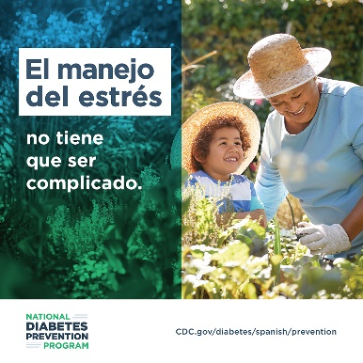  Descarga aquí
¿Sabías? El manejo del estrés tiene beneficios directos para tu salud en general y para la prevención de la diabetes tipo 2. ¡Hazte tiempo para las actividades que te renuevan! Aprende más: [enlace del sitio del programa]. | 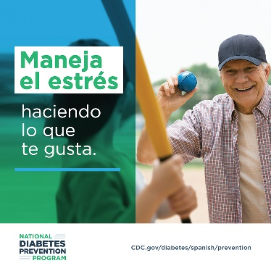  Descarga aquí
Disminuir el ritmo es valioso. Tomarte tiempo en el día para un descanso, aunque sean 5 o 10 minutos de pausa en el trabajo, reduce tus niveles de estrés, mejora tu salud y previene la diabetes tipo 2. ¿Qué puedes hacer hoy para encontrar una pausa que te alivie el estrés? Más en [enlace del sitio del programa]. | 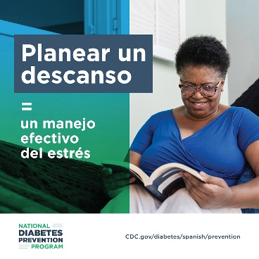  Descarga aquí
MLS- 323643

